**Escuela Normal de Educación Preescolar**

Ciclo escolar

2019 – 2020



**Curso:** Modelos pedagógicos

**Titular:** Narciso Rodríguez Espinosa

**Evidencia:** Resumen e ideas principales unidad I y II

Competencias profesionales:

|  |
| --- |
| * Aplica el plan y programas de estudio para alcanzar los propósitos educativos y contribuir al pleno desenvolvimiento de las capacidades de sus alumnos. |

|  |  |
| --- | --- |
|  | * Integra recursos de la investigación educativa para enriquecer su práctica profesional, expresando su interés por el conocimiento, la ciencia y la mejora de la educación. |

**Presentado por:**

Mariana Sanjuanita Isabel Garza Gámez #5

**Grado y sección**

2º “B”

Saltillo, Coah. Abril 2020

**Implicaciones de las teorías en los modelos pedagógicos**

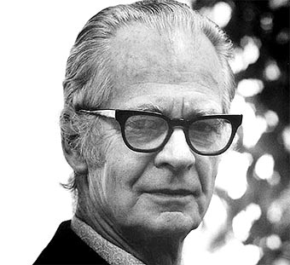

Conductismo (Skinner)

Gracias a las investigaciones que este autor hizo sobre el comportamiento animal hizo pensar que el aprendizaje era unas respuestas ante un determinado estímulo.

La repetición garantizaba el aprendizaje y era mejor si se suministraban los refuerzos oportunos.

Esta concepción del aprendizaje fue asociada al *estímulo-respuesta,* en este enfoque el papel del maestro consiste en desarrollar una adecuada serie de arreglos contingenciales de reforzamiento para enseñar.

Dentro de los principios que deben manejar los maestros son aquellos que conllevan el reforzamiento positivo y evitar el castigo.

Según los conductistas, para que los estudiantes aprendan solo es necesario presentarles la información

Características del enfoque

* Ser un proceso de enseñanza-aprendizaje estandarizado
* El profesor es el transmisor de conocimientos, autoritario y rígido
* El estudiante es un objeto pasivo, que reproduce conocimientos no presenta iniciativa ni intereses.

Este tipo de educación ha demostrado que no es suficiente para las condiciones socioeconómicas de la época moderna.

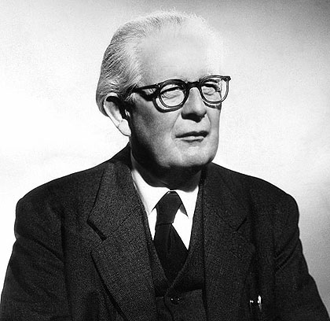**Teoría constructivista Jean Piaget**

En esta teoría sostiene que el conocimiento no se descubre, se construye.

El maestro es un promotor del desarrollo y de la autonomía de los estudiantes, su papel fundamental consiste en promover un ambiente de reciprocidad, de respeto y auto confianza para el niño, dando oportunidad para el aprendizaje autoestructurante de los estudiantes, principalmente a través de la "enseñanza indirecta" y del planteamiento de problemas y conflictos cognoscitivos.

Se deben respetar los errores de los alumno y las estrategias que implementan los propios niños, debe evitar el uso de la recompensa y castigo.

Existen 2 tipos de sanciones

1. **Sanciones expiatorias** en donde no existe una relación lógica entre la acción a ser sancionada y la sanción
2. **Sanciones por reciprocidad** son aquellas que están directamente relacionadas con el acto a sancionar y su efecto es ayudar a construir reglas de conducta mediante la coordinación de puntos de vista.

**Características del enfoque:**

* El conocimiento humano es una forma específica, muy activa de adaptación biológica de un organismo vivo complejo a un medio ambiente complejo.
* Todo conocimiento es, por tanto, una construcción activa de estructuras y operaciones mentales internas por parte del sujeto.
* Los mecanismos de este proceso son la **asimilación y la acomodación**.
* La vía para esta construcción del conocimiento va a partir de las acciones externas con objetos que ejecuta el niño, por un proceso de internalización, a transformarse paulatinamente en estructuras intelectuales internas, ideales.
* Esta internalización es el proceso de desarrollo intelectual del sujeto que tiene tres grandes períodos: la inteligencia **sensorio - motriz**, el de preparación y realización de **operaciones concretas** y finalmente el del **pensamiento lógico formal.**

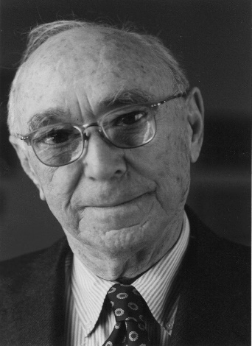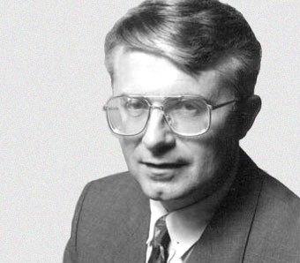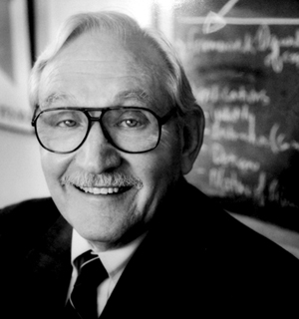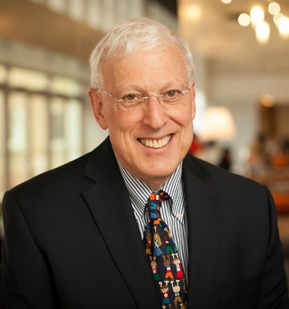La psicología cognitiva contemporánea

**David Ausubel**

**Jerome Bruner**

**R. Glaser**

**Robert Sternberg**

Estos autores enfatizan en la importancia del estudio de los procesos del pensamiento, de la estructura del conocimiento, de los mecanismos que explican éste, así como, en el estudio experimental de los mismos, no solo en condiciones de laboratorio, sino también, en condiciones naturales del aula

**Valores positivos para el desarrollo de la creatividad**:

* El rescate de los aspectos cognitivos que están en la base del aprendizaje creativo.
* La consideración de estos aspectos cognitivos como mediadores de la conducta, siendo ellos los que se modifican en el aprendizaje y luego causan el cambio de comportamiento.
* La indicación y demostración de la importancia de la meta cognición, como conocimiento y control del procesamiento de la información, en el aprender.

**Limitaciones:**

* Solamente se centra en el estudio de las estructuras y el funcionamiento cognitivo
* Se ocupan preferentemente de estudios experimentales, explicativos, no interventivos.

El maestro debe partir de la idea de un estudiante activo que aprenda de manera significativa, que aprenda a aprender, su papel se centra especialmente en confeccionar y organizar experiencias didácticas que logren esos fines, Igualmente, debe conocer y hacer uso de las denominadas estrategias instruccionales cognitivas, para aplicarlas de manera efectiva en sus cursos o situaciones instruccionales.

**Aprendizaje significativo**

Ausubel, estima que aprender significa comprender y para ello es condición indispensable tener en cuenta lo que el estudiante ya sabe sobre aquello que se quiere enseñar.

* Propone la necesidad de diseñar para la acción docente lo que llama **organizadores previos**, una especie de puentes cognitivos, a partir de los cuales los estudiantes puedan establecer relaciones significativas con los nuevos contenidos.
* Defiende un modelo didáctico de transmisión - recepción significativa, que supere las deficiencias del modelo tradicional, al tener en cuenta el punto de partida de los estudiantes y la estructura y jerarquía de los conceptos.

Para Ausubel lo fundamental, por lo tanto, es conocer las ideas previas de los

**Condiciones para que se produzca un aprendizaje significativo:**

* Que los materiales de enseñanza estén estructurados lógicamente con una jerarquía conceptual
* Que se organice la enseñanza respetando la estructura psicológica del estudiante
* Que los estudiantes estén motivados para aprender.

**Maslow**

**Carl Rogers**

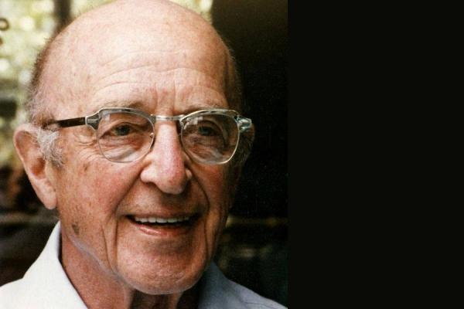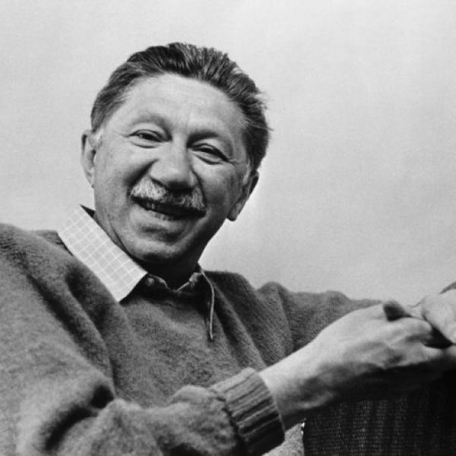**Las tendencias humanistas**

El núcleo central del papel del docente en una educación humanista está basado en una relación de respeto con sus estudiantes.

El profesor debe partir siempre, de las potencialidades y necesidades individuales de los estudiantes y con ello crear y fomentar un clima social fundamental para que la comunicación de la información académica y la emocional sea exitosa (Hamachek, 1987).

**Rasgos que debe poseer el maestro humanista:**

* Debe ser un maestro interesado en la persona total de los estudiantes
* Debe estar abierto ante nuevas formas de enseñanza u opciones educativas
* Fomentar el espíritu cooperativo de sus estudiantes
* Deben ser frente a sus estudiantes tal y como son, auténticos y genuinos
* Deben comprender a los estudiantes poniéndose en el lugar de ellos, siendo sensible a sus percepciones y sentimientos.
* Debe rechazar las posturas autoritarias y egocéntricas

La tarea del educador es ayudar a la persona a encontrar lo que tiene en sí mismo, a descubrir su auténtico yo; no forzarla o formarla de un modo predeterminado que alguien ha decidido de antemano, a priori.

Existen dos tipos de aprendizaje, ***intrínseco***, para ser persona y el ***extrínseco***, impersonal de conocimientos y hábitos.

**Aspectos positivos:**

* El énfasis de la subjetividad, el papel activo del sujeto en sus aprendizajes de vida, creativos y significativos.
* La atención a las diferencias individuales.
* El aprendizaje dinámico, flexible con momentos de iluminación, audacia (de salto cualitativo), y momentos de consolidación, precaución, comprobación.

**Aspectos negativos:**

* La dilución de lo social, de las posibilidades de intervenir, estimular la formación y desarrollo de la personalidad madura.
* La devaluación drástica y rápida del rol del maestro.

**El enfoque histórico – cultural o socio histórico** 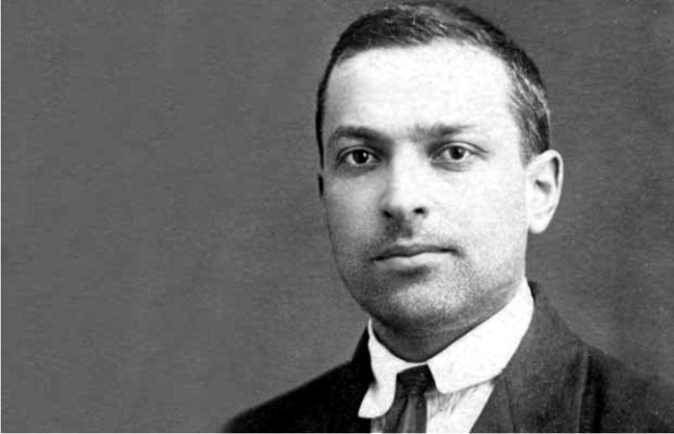

Las ideas de Vygotsky se hacen públicas por primera vez en 1924 y pudieran ser resumidas en las siguientes:

La naturaleza histórico - social del conocimiento humano, más aún de toda la psiquis del hombre. Vygotsky introduce la psiquis en el tiempo, como una característica de su esencia.

A partir de esta naturaleza histórica - social de todo lo psíquico, la actividad productiva, transformadora de la naturaleza y de sí mismo, ocupa un lugar esencial en el desarrollo psicológico humano.

Vygotsky dice: ..."Por cuanto el desarrollo orgánico se realiza en un medio cultural, se convierte en un proceso biológico históricamente condicionado

Los objetos que median la actividad humana con el medio material y social incluyen al lenguaje como sistema de signos con sus características particulares. La existencia de estos instrumentos especiales creados por el propio hombre, es lo que diferencia, entre otras cosas, la psiquis humana de la psiquis animal y explican el salto cualitativo que se produce con el surgimiento de la primera.

Características metodológicas de la obra de Vygotsky:

* La concepción del origen filosófico de los principios explicativos de la Psicología.
* Las relaciones entre teoría y práctica, esta última comprendida como principio constructivo de la ciencia y no solo como fuente de verificación.
* El énfasis en el análisis cualitativo y no solo cuantitativo en el estudio psicológico.
* Estas ideas se concretan en el método genético experimental que indica como el fundamental para el estudio de lo psíquico y en la concepción de la zona de desarrollo potencial anteriormente explicada.

Aspectos positivos:

* La consideración de lo histórico - social como determinante del desarrollo creativo de la personalidad del estudiante.
* El papel del lenguaje y de los instrumentos de trabajo como mediadores de todo proceso creativo.
* La relación entre el desarrollo potencial y actual de lo psíquico.

Limitaciones:

* El énfasis excesivo en lo intelectual, "intelectualización de lo psicológico".
* El insuficiente desarrollo y comprobación científica de muchas de sus ideas, por el corto tiempo de su trabajo en la ciencia psicológica.

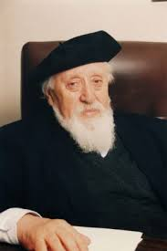**La teoría de la modificabilidad estructural cognitiva (Reuven Feuerstein)**

Considera al ser humano como un sistema abierto al cambio y que necesariamente puede sufrir modificaciones activas, incluida la inteligencia.

Considera que el aprendizaje se puede mediar y que el mediador desempeña un papel fundamental en este proceso al cual denominó Modificabilidad Estructural Cognitiva.

El estudiante es capaz de modificarse mediante procesos cognitivos, con el fin de adaptarse a las exigencias del medio. El desarrollo humano se logra en tres dimensiones: *biológica, psicológica y sociocultural*.

3 postulados esenciales de la Teoría de la Modificabilidad Estructural Cognitiva:

1. El desarrollo cognitivo no sólo depende del aprendizaje incidental, mediante la exposición directa del estímulo, sino de las experiencias de aprendizaje mediado.
2. En el propio estudiante está el poder de decidir y elegir en función de criterios bien claros previamente definidos.
3. Lo más importante no es cambiar a los estudiantes, sino transformar su capacidad de modificarse (estructuras cognitivas).

**CAPÍTULO 2**

**Conceptualización y caracterización del término modelo pedagógico**

Problemas relacionados con la comprensión de los modelos pedagógicos

En la práctica existen problemas no resueltos aún como son:

* El grado de claridad desde el punto de vista teórico - formal que tienen los docentes de la concepción sobre la relación entre educación - instrucción dentro del proceso pedagógico.
* La representación simbólica conceptual de que se parte para organizar el proceso de transmisión de conocimientos que es objeto de apropiación por parte de los estudiantes.
* La incidencia de la participación en la construcción teórica de la realidad educativa para dirigirla hacia metas superiores.
* La contradicción entre posibilidad de acceso de todos a la enseñanza y la individualización de la misma.

Conceptualización teórica y metodológica de los modelos pedagógicos

La creación de modelos de formación de hombre se convierte desde el punto de vista filosófico y social tratados en una necesidad.

Desde el punto de vista psicológico la personalidad es el resultado de la interacción de múltiples influencias del medio social donde el individuo crece y se desarrolla sobre determinados presupuestos individuales, se forma, se transforma y desarrolla paralelamente con el individuo: *la modelación del sistema de influencias es una necesidad de la sociedad.*

Todo modelo pedagógico tiene su fundamento en los modelos psicológicos del proceso de aprendizaje, en los modelos sociológicos, comunicativos, ecológicos o gnoseológicos. El término modelo pedagógico en la literatura no ha sido manejado con mucha claridad, aparece igualado a estrategia, estilo de desarrollo, campo de estudio, currículo.

Algunas definiciones relacionadas con el término “modelo”

***La modelación científica****:* es un método que opera de forma práctica y teórica con un objeto

***Paradigma científico:*** son realizaciones científicas universalmente reconocidas que durante cierto tiempo proporcionan modelos de problemas y soluciones a una comunidad científica

***Modelo:*** es la interpretación explícita de lo que uno entiende de una situación, o tan sólo de las ideas de uno acerca de esa situación. Es una descripción de entidades, procesos, atributos y las relaciones entre ellas. Puede ser descriptivo o ilustrativo, pero sobre todo, debe ser útil.

Tipología de modelos:

**Modelo centrado en el comportamiento del docente en el aula:** capacidad del docente para crear un ambiente favorable para el aprendizaje en el aula.

**Modelo centrado en el perfil del maestro:** consiste en evaluar el desempeño de un docente de acuerdo a su grado de concordancia con los rasgos y características.

**Modelo centrado en los resultados obtenidos:** Consiste en evaluar el desempeño docente mediante la comprobación de los aprendizajes alcanzados por sus estudiantes.

**Modelo de contexto, insumo, proceso y producto**: es el modelo adoptado internacionalmente para la evaluación de la calidad de los sistemas educacionales.

**Modelo de control total de la calidad:** es un sistema de métodos de trabajo pedagógico que genera un servicio docente - educativo de calidad.

**Modelo de la práctica reflexiva:** es un modelo que parte del principio causa-efecto-toma de decisión.

**Modelo didáctico:** es una construcción teórico formal que basada en supuestos científicos e ideológicos.

**Diseño didáctico:** está integrado por un conjunto de proyectos de medios de ambiente de

**Modelo educativo:** es más abarcador que el modelo pedagógico y que el modelo didáctico ya que implica la política educativa, la filosofía de la educación y la concepción teórica sobre educación.

Definición del concepto modelo pedagógico

El modelo pedagógico es una construcción teórico formal que fundamentada científica e ideológicamente interpreta, diseña y ajusta la realidad pedagógica que responde a una necesidad histórico concreta. Implica el contenido de la enseñanza, el desarrollo del estudiante y las características de la práctica docente. Pretende lograr aprendizajes y se concreta en el aula. Es un instrumento de la investigación de carácter teórico creado para reproducir idealmente el proceso enseñanza - aprendizaje.

Los modelos pedagógicos son representaciones ideales del mundo real de lo educativo, para explicar teóricamente su hacer.

Rasgos generales y criterios de los modelos pedagógicos

Criterios para distinguir una teoría pedagógica (modelo):

* Identificar las preguntas esenciales sobre la formación del ser humano, que toda teoría pedagógica debe responder.
* Definir el concepto de ser humano que se pretende formar, o la meta esencial de formación humana.
* Caracterizar el proceso de formación del ser humano (desarrollo, dinámica, secuencia).
* Describir el tipo de experiencias educativas y contenidos curriculares que se privilegian para impulsar el proceso de desarrollo.
* Describir las regulaciones y las interacciones entre el educando y el educador (Relación pedagógica)
* Describir y prescribir métodos y técnicas de enseñanza y evaluación que pueden utilizarse eficazmente en la práctica educativa.

Rasgos generales de los Modelos Pedagógicos:

Cada tipo de modelo pedagógico revela su esencia a través de rasgos como: objetividad, anticipación, pronóstico, carácter corroborable, sistémico, concretable a diferentes niveles y en correspondencia con los procesos que modela.

Todo modelo debe tener una base científica o marco teórico referencial que depende del proceso a modelar y del nivel de concreción del modelo.

Postulados teóricos para la elaboración de los modelos pedagógicos

* *Las* ***concepciones o teorías filosóficas y sociológicas*** que les sirven de base general.
* *Las* ***teorías psicológicas*** que les sirven para abordar el papel y funciones de los componentes personales en el proceso de enseñanza - aprendizaje.
* *Las* ***teorías pedagógicas*** que les permiten estructurar las relaciones objetivos - contenidos - métodos - medios y evaluación de la enseñanza y el aprendizaje.

CAPÍTULO 3 Modelos pedagógicos contemporáneos

Clasificación clásica de modelos pedagógicos

En cualquiera de los modelos pedagógicos pueden encontrarse con mayor o menor claridad los fundamentos filosóficos, psicológicos y pedagógicos en que se asientan, como también pueden realizarse generalizaciones donde se hace abstracción de las diferencias no esenciales entre unos y otros para agruparlos según sus aspectos más generales

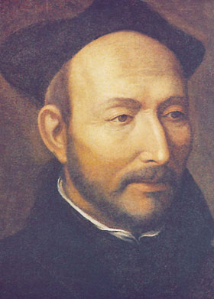La escuela pasiva (Ignacio Loyola)

Para la concepción Tradicionalista, también llamada "externalista" o Escuela Pasiva, la personalidad es el resultado de la influencia de factores externos al sujeto:

* el maestro
* la familia
* el medio social
* el grupo

El sujeto tiene un *papel pasivo, como asimilador y reproductor* de esas influencias positivas o negativas, por lo que la enseñanza debe seleccionar aquellas de carácter beneficioso y organizar a todos los agentes socializadores para la acción sobre el sujeto, de lo que cabe esperar un resultado positivo.

La práctica pedagógica actual arrastra mucho de la herencia tradicionalista, incluyendo aquí no solamente a los modelos pedagógicos occidentales, sino también a las propuestas y prácticas de la pedagogía socialista, que al nivel teórico declaraba su oposición a aquellos.

Uno de los críticos más vigorosos de los modelos de educación tradicionalista es el brasileño Pablo Freire, para él la concepción tradicional o "bancaria" no supera la contradicción educador - educando, de donde resulta que el educador es siempre quien educa, el educando es quién resulta educado; el educador disciplina y el educando es disciplinado; el educador habla y el educando escucha; el educador prescribe y el educando sigue la prescripción; el educador elige el contenido y el educando lo recibe como "depósito"; el educador es siempre quien sabe y el educando el que no sabe, el educador es sujeto del proceso y el educando es objeto.

La modificación de esta concepción a través de la liberación significa que nadie educa a nadie, que tampoco nadie se educa solo y que los hombres se educan entre sí, mediatizados por el mundo.

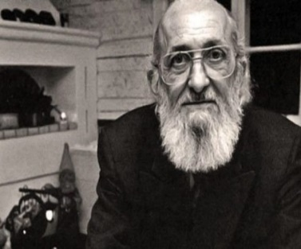La escuela activa

El sujeto ocupa el primer plano dentro de todo el fenómeno educativo y del proceso pedagógico. Desde esta concepción el sujeto se auto educa mediante la recreación de la realidad, participa en ella y la transforma. Por esta razón la enseñanza - aprendizaje debe ponerse en función de las necesidades individuales y no puede aspirar a la reproducción de un modelo único de individuo, sino a la combinación de la socialización y la individualización del sujeto de la manera más plena posible.

Paulo Freire

José A. Huergo

*Pedagogía de la Emancipación*, tiene como objetivo la felicidad del hombre, su educación para la vida plena, su integración armónica al contexto social desde una perspectiva personal y creadora.

Diferencias entre la concepción tradicionalista y la humanista

|  |  |
| --- | --- |
| **Pedagogía tradicionalista** | **Pedagogía humanista** |
| * Absolutización del aspecto externo * Estandarización. * Métodos directivos y autoritarios   Rol del docente  Ejecutor de directivas preestablecidas  Limitación de la individualidad y creatividad  Autoritario, rígido, controlador  Rol del estudiante  Sujeto pasivo, reproductor del conocimiento  Poca iniciativa, inseguridad, escaso interés personal  No implicado en el proceso | * Énfasis en los componentes personales * Flexibilidad. * Métodos no directivos, dinámicos y participativos   Rol del docente  Papel activo, creador, investigador y experimentador  Estímulo a la individualidad  Flexible, espontáneo, orientador  Rol del estudiante  Sujeto activo, constructor del conocimiento  Creatividad, reflexión, intereses cognoscitivos propios  Implicación y compromiso |

Principios que debe asumir una pedagogía humanista y desarrolladora

Elemento activo del aprendizaje, personalidad que se desarrolla a partir de las posibilidades personales y para la interacción con otros

Coordinador de la actividad educativa, guía y orientador activo del proceso

Principios generales, campos del saber interrelacionados en sistemas y estructuras para afrontar el conocimiento como proceso de cambio y crecimiento

Dirigidos al desarrollo integral de la personalidad, a la adquisición de conocimientos, hábitos y habilidades reconocidos como necesarios por el sujeto

Proceso en que interviene activamente el educando y en el que influyen la madurez, la experiencia y las relaciones sociales que desarrolla

Dirección del proceso con el uso de las técnicas apropiadas para el aprendizaje grupal e individual.

No existe un método único, sino la combinación de técnicas diseñadas y utilizadas en función de los objetivos, contenidos y sujetos del aprendizaje

La autodeterminación, el desarrollo de la personalidad individual integrada al contexto social, la movilidad social, el crecimiento y la transformación.

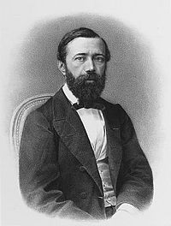Clasificación de los modelos pedagógicos, según E. Planchard

Tomó en cuenta los modelos o sistemas experimentales aplicados en EE.UU. y Europa Occidental, lo que constituye una carencia significativa. Pese a esto resulta interesante por cuanto establece cierto nivel de generalización muy importante para cualquier estudio comparativo de los modelos y sistemas pedagógicos.

**Énfasis en contenidos Ignacio de Loyola**

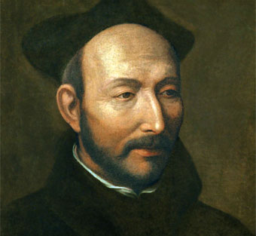 **Propósitos:**transmitir información. Acumular contenidos.

**Maestro:**asume el lugar protagónico, tratando de inculcar nociones e introducirlas en la memoria del alumno.

**Alumno:** receptáculo y depositario del conocimiento

**Metodología**: sustenta su influencia educativa en el modelo de comunicación monológico o transmisor, basado en la existencia clásica de un emisor y un receptor.

**Recursos:** el texto y todos los recursos que tienen que ver con el dominio del discurso oral, que permiten contribuir a la instrucción y educación.

**Evaluación:**Repetición,la actividad del alumno se limita en cierta medida a la memorización sin una debida reflexión crítica.

**Énfasis en efectos B. F. Skinner**

**Propósitos:** Otorgar gran importancia a [la](http://www.monografias.com/trabajos5/moti/moti.shtml) [motivación](http://www.monografias.com/trabajos5/moti/moti.shtml) y plantear como objetivo "el [cambio](http://www.monografias.com/trabajos2/mercambiario/mercambiario.shtml) de [actitudes"](http://www.monografias.com/trabajos5/psicoso/psicoso.shtml)

**Maestro:** Programa los contenidos, los objetivos de la enseñanza, concibe la retroalimentación en forma de estímulo y sanción, dándole una  cierta participación al alumno, en forma de tareas o ejercicios generalmente repetitivos, buscando la consolidación de hábitos y habilidades.

**Alumno:** El rol del alumno es más activo y participativo que en el modelo anterior, sin embargo, algunos lo consideran pseudoactivo", ya que los objetivos y contenidos de la enseñanza están previamente definidos y el educando sólo participa ejecutándolos

**Metodología:** Programación enfatizada en la información y en [el](http://www.monografias.com/trabajos/epistemologia2/epistemologia2.shtml) [conocimiento;](http://www.monografias.com/trabajos/epistemologia2/epistemologia2.shtml) de tal manera que el alumno ejecute las acciones que provoquen cambios a partir del desarrollo de hábitos y habilidades.

**Recursos:** El [planeamiento](http://www.monografias.com/trabajos7/plane/plane.shtml) de la instrucción y el centro de esta tendencia lo constituyen los medios.

**Evaluación:** Se añade un elemento nuevo, la [retroalimentación](http://www.monografias.com/trabajos5/teorsist/teorsist.shtml) (**feed-back**), que actúa como respuesta de retorno, útil para verificar si la información fue recibida tal y como fue programada y ajustarla a tal fin.

**Énfasis en proceso Enrique Pichón Riviere, Paulo Freire**

**Propósitos:** Enfatizar el proceso transformador de las personas, su desarrollo personal y social en un contexto grupal, en [interacción](http://www.monografias.com/trabajos901/interaccion-comunicacion-exploracion-teorica-conceptual/interaccion-comunicacion-exploracion-teorica-conceptual.shtml) dialéctica con la realidad.

**Maestro:** Planifica los contenidos sobre los cuales va a dialogar con los alumnos; a partir de las experiencias, vivencias e intereses de los educandos, de su propio saber.

**Alumno:** Participación activa de los alumnos en la ubicación y [selección](http://www.monografias.com/trabajos5/selpe/selpe.shtml) de los contenidos de aprendizaje, mediante el [método](http://www.monografias.com/trabajos11/metods/metods.shtml) de ["investigación](http://www.monografias.com/trabajos11/norma/norma.shtml) temática".

**Metodología:** El modelo de comunicación para este tipo de educación es democrático, centrado en la participación dialógica, donde seda el intercambio entre maestro y estudiantes.

**Recursos:** P. Freire, tanto en su obra escrita como en su práctica docente ha demostrado la validez del [**diálogo**](http://www.monografias.com/trabajos12/dialarg/dialarg.shtml) como fundamento de un nuevo tipo de educación y el aprendizaje grupal en donde se le otorga al profesor un rol de coordinador.

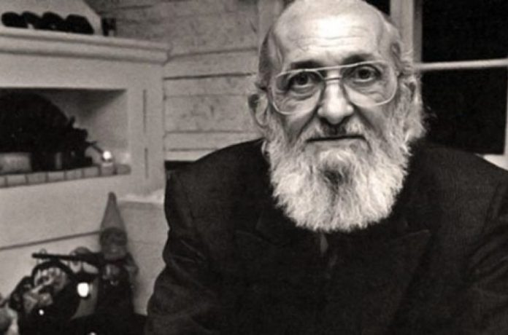**Evaluación:** Sólo hay un verdadero aprendizaje según esta concepción, cuando hay autogestión de los educandos.

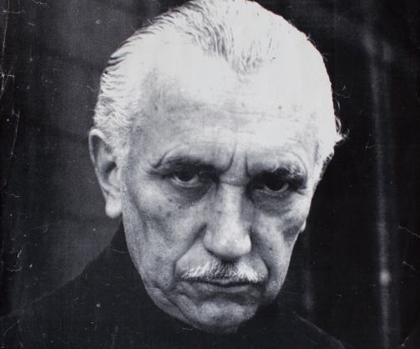

Freire

Enrique Pichón

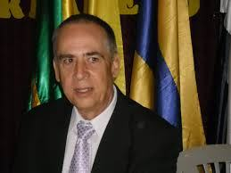**Clasificación de los modelos pedagógicos, según Rafael Flórez Ochoa**

Rafael Flórez Ochoa (1995), en su libro Pedagogía del Conocimiento, clasifica los modelos pedagógicos en cinco grupos, siendo esta tipología la más generalizada entre la [comunidad](http://www.monografias.com/trabajos910/comunidades-de-hombres/comunidades-de-hombres.shtml) educativa colombiana:

**Modelo pedagógico Tradicional.**

**Metas:** Humanismo metafísico religioso, formación del carácter

**Relación:**M-E vertical

**Método:**Transmisionista, imitación del buen ejemplo, ejercicio y repetición.

**Contenidos:**Disciplinas y autores clásicos, resultados de la ciencia.

**Desarrollo:** De cualidades innata (facultades y carácter) a través de la disciplina

Este modelo enfatiza en la “formación de carácter” de los estudiantes para moldearlo a través de la voluntad, la virtud y el rigor de la disciplina. El método básico del aprendizaje es el academicista, verbalista, que dicta sus clases bajo un régimen de disciplina a unos estudiantes que son básicamente pasivo- receptores.

**Modelo Conductista.**

**Metas:** Modelamiento de la conducta técnico - lineal- productiva, Relativismo ético

**Relación**: MAESTRO intermediario –ALUMNO ejecutor.

**Método**: Fijación, refuerzo y control de aprendizajes (objetivos institucionales)

**Contenidos**: Conocimientos técnicos; códigos, destrezas y habilidades observables.

**Desarrollo:** Acumulación de contenidos y aprendizajes.

**Modelo Romántico**

**Metas**: Máxima autenticidad, espontaneidad y libertad individual

**Maestro:** Auxiliar .ALUMNO Activo

**Método:** Suprimir obstáculos e interferencias que inhiban la libre expresión

**Contenidos:** Ninguna preparación, solo lo que el alumno solicite

**Desarrollo:** Natural, espontáneo y libre

Este modelo enfatiza y sostiene que el contenido más importante del desarrollo del niño es lo que procede de su interior, y por consiguiente el centro, el eje de la educación es la interioridad del niño, el ambiente pedagógico debe ser lo más flexible posible, para que el niño despliegue su potencial interior, sus cualidades y habilidades naturales.

**Modelo Desarrollista**

**Metas:**Acceso al nivel superior de desarrollo intelectual, según las condiciones biológicas de cada uno.

**Maestro** –facilitador estimulador. ALUMNO –dependiente

**Método:** Creación de ambientes y experiencias de afianzamiento según cada etapa

**Contenido:** Experiencias que faciliten acceso a estructuras superiores de desarrollo

**Desarrollo:** Progresivo y secuencial a estructuras mentales cualitativa y jerárquicamente diferenciadas.

Según Dewey y Piaget que son los máximos exponentes de este modelo; plantean como meta que cada individuo se desarrolle de acuerdo a sus condiciones y necesidades. El estudiante depende del maestro por cuanto éste es el que facilita y estimula a los estudiantes a fin de que tenga acceso a estructuras cognoscitivas a la etapa inmediatamente superior.

**Modelo Socialista.**

**Metas**Desarrollo pleno del individuo para la producción socialista, material y cultural

**Relación** M-E: Es interactiva

**Método**: Variado, según el nivel de desarrollo de cada uno, del contenido y método de cada ciencia. Énfasis en el trabajo productivo.

**Contenido:** Científico-técnico-polifacético y politécnico

**Desarrollo:** Progresivo y secuencial, pero impulsado por el aprendizaje de las ciencias.

Este modelo propone el desarrollo máximo de las capacidades e intereses del estudiante, el cual está determinado por la sociedad, por la colectividad en la cual el trabajo productivo y la educación están íntimamente unidos, para garantizar no solo el desarrollo del espíritu colectivo sino el conocimiento Polifacético y politécnico. La enseñanza puede organizarse de diferentes maneras y la estrategia didáctica es multivariada, dependiendo del contenido y método de la ciencia y del nivel de desarrollo y diferencias individuales del estudiante.

**Clasificación de los modelos pedagógicos, según Julián de Zubiría Samper**

Julián de Zubiría (2007) clasifica los modelos pedagógicos en cuatro grandes grupos:

**Modelo pedagógico Heteroestructurantes de la Escuela Tradicional.**

Las visiones heteroestructurantes consideran que la creación o construcción del conocimiento se realiza por fuera del salón de clase y por ello se le asigna a la escuela el papel de transmisora de la cultura humana. En consecuencia se privilegia el rol del maestro como centro del proceso educativo. El principal papel del maestro será repetir y hacer repetir, corregir y hacer corregir de tal manera que al estudiante se le ayude a interiorizar los conocimientos y las normas.

**Modelo pedagógico Autoestructurante de la escuela activa.**

Para el enfoque autoestructurante el niño tiene todas las condiciones necesarias y por ello debe convertirse en el centro del proceso educativo.

El maestro monopolizaba la palabra y la acción, centralizaba el poder, la autoridad y la toma de decisiones; por el contrario en la escuela nueva es el estudiante es quien aprende y se auto - educa. La finalidad última de la educación en el enfoque autoestructurante, garantiza la felicidad y la socialización del niño en el aquí y el ahora, apareciendo el niño como un ser con derechos, con capacidades e intereses propios, haciendo de la escuela un lugar agradable, sustituyendo por el juego la disciplina y la sangre.

**Modelo Pedagógico Autoestructurante y los EnfoquesConstructivistas.**

El constructivismo pedagógico se sustenta sobre las más importantes avances alcanzados a nivel epistemológico y psicológico, al concebir el conocimiento como una construcción del ser humano y no como una copia de la realidad y al considerar la ciencia como constructora y no como descubridora de las realidades; además el constructivismo, representa la posición más desarrollada y sustentada de las vanguardias pedagógicas y ha alcanzado un consenso de gran aceptación por la comunidad pedagógica y sicológica del mundo actual.

**Modelo Pedagógico Dialogante.**

La pedagogía dialogante tiene como base un principio sobre el que giran los procesos para la construcción del conocimiento, que es el de reconocer que la inteligencia es diversa. En la actualidad, hay que reconocer los diferentes tipos de inteligencia y que cada una tiene su autonomía relativa, además, en la relación pedagógica existen relaciones e interacciones entre lo cognitivo y socio afectivo. Esto significa que en la interacción educativa no hay solo una asistencia del profesor al estudiante, sino que maestros y estudiantes, gestionan de manera conjunta la enseñanza y el aprendizaje en un proceso dialogante de participación y respetando la diferencia conceptual del otro.

OTRAS TIPOLOGÍAS DE MODELOS PEDAGÓGICOS

La enseñanza problémica (Mirza i. Majmutov)

Majmutov (1983) desarrolló y sistematizó un sistema didáctico en las décadas del 60 y 70 en la antigua URSS, para lo cual estudió las experiencias de avanzada en su país, en el que define la metodología a seguir de lo que llamó << enseñanza problémica >>.

En su sistema, parte de concebir al alumno como un ente activo, por lo que debe realizar una actividad para poder apropiarse del conocimiento, y con ello desarrollar su intelecto. Plantea que es importante que el alumno, junto con el conocimiento, asimile los métodos y procedimientos que utilizó el científico en el desarrollo de la ciencia.

Componentes del modelo pedagógico de la enseñanza problémica:

1. **Definición integradora de enseñanza problémica**: sistema didáctico basado en las regularidades de la asimilación creadora de los conocimientos
2. **Categorías fundamentales de la enseñanza problémica:** La situación problémica, el problema docente, las tareas problémicas, las preguntas problémicas y lo problémico como categoría integradora.
3. **Clasificación de métodos problémicos:** exposición problémica, conversación heurística, búsqueda parcial y método investigativo.
4. **Leyes de la didáctica problémica:** la escuela en la vida y la educación mediante la afectividad.
5. **Componentes pedagógicos de las leyes y sus relaciones dinámicas.** La primera ley: problema – objeto – objetivo. La segunda ley: objetivo –contenido – método.
6. **Relación dialéctica entre las configuraciones** objeto – objetivo – contenido – método, y la manifestación de la personalidad de los sujetos del proceso en su interacción con otros sujetos y objetos.
7. 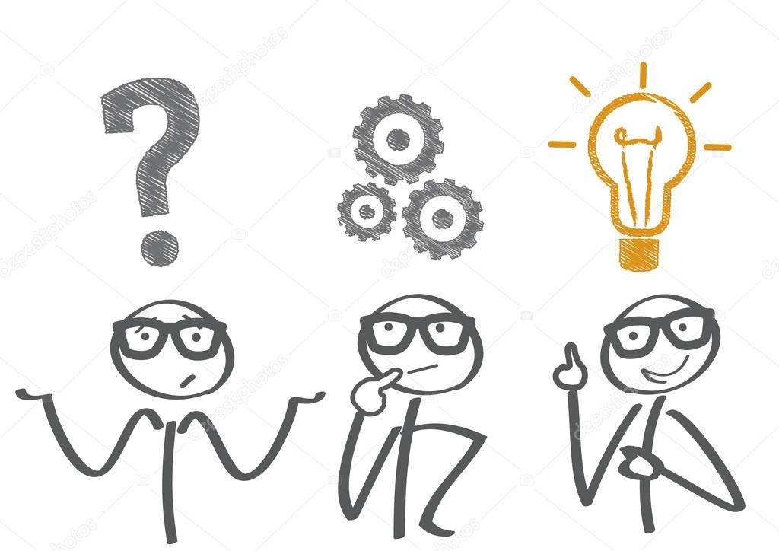**Relación dinámica entre estas configuraciones:** Objetivo – Contenido – Método (Rol del Alumno); Objetivo – Objeto – Método (Motivación); Objeto – Contenido – Método (Rol del docente)
8. **Condiciones psicopedagógicas:** subsistema del rol del docente, subsistema actividad – comunicación y subsistema del rol del alumno
9. **Condiciones que se refieren al subsistema del rol del docente:** profesionalización, estructura sistémica, problematización.

La pedagogía conceptual (Miguel de Zubiría samper)

Pedagogía conceptual es una teoría original formulada y desarrollada por Miguel de Zubiría (1998), La estructura básica de la pedagogía conceptual está integrada por definiciones, proposiciones, y específicamente por 2 postulados básicos, uno psicológico y otro pedagógico

**Postulados de la Pedagogía Conceptual:**

1. El ser humano está integrado por 3 sistemas:

**Sistema cognitivo**

**Sistema afectivo**



**Sistema expresivo**

1. Todo acto educativo incluye 6 componentes

**Propósitos**

**Didáctica**

**Enseñanza**

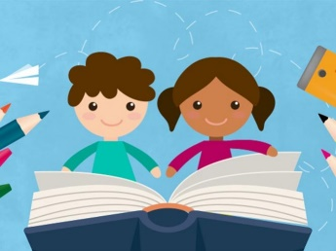

**Recursos**

**Secuencia**

**Evaluación**

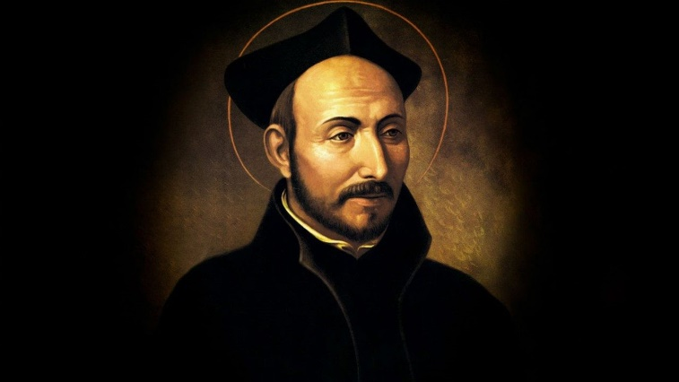

CAPÍTULO 4 Hacia una nueva clasificación de los modelos pedagógicos

La pedagogía tradicional (Ignacio Loyola)

Su concepción descansa en el criterio de que es la escuela la institución social encargada de la educación pública masiva y fuente fundamental de la información, la cual tiene la misión de la preparación intelectual y moral.

**Su finalidad** es la conservación del orden de cosas y para ello el profesor asume el poder y la autoridad como transmisor esencial de conocimientos, quien exige disciplina y obediencia, apropiándose de una imagen impositiva, coercitiva, paternalista, autoritaria, que ha trascendido más allá de un siglo y subsiste hoy día, por lo que se le reconoce como Escuela Tradicional.

**Rol del docente: Rol del estudiante**:

Es el centro del proceso de enseñanza y educación. Informa conocimientos acabados (sujeto principal).

Tiene poco margen para pensar y elaborar conocimientos. Se le exige memorización. No hay un adecuado desarrollo de pensamiento teórico. Tiene un rol pasivo.





Características de la clase:

* Transmisión verbal de gran volumen de información.
* Objetivo elaborado de forma descriptiva dirigido más a la tarea del profesor, no establece habilidades.
* No hay experiencias vivenciales.
* Los contenidos se ofrecen como segmentos fragmentados, desvinculados de la totalidad.
* Se realizan pocas actividades de carácter práctico por el alumno. No se controla cómo ocurre el proceso de aprendizaje.
* Se evalúan resultados y a un nivel reproductivo.

Este modelo pedagógico **no** responde a las demandas y expectativas de la sociedad en este tercer milenio.

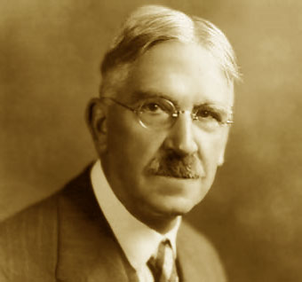La escuela nueva

Esta concepción pedagógica, cuyo progenitor fue Dewey (1859 - 1952) en EUA, centra el interés en el niño, puesto que este posee el papel principal en el aprendizaje, la educación se considera como un proceso social y para asegurar su propio desarrollo. La escuela prepara para que el niño viva en su sociedad, y ella misma se concibe como una comunidad en miniatura, en la que se "aprende haciendo”.

Su método educativo se basa en que el alumno tenga experiencias directas, que se le plantee un problema auténtico, que estimule su pensamiento, que posea información y haga observaciones; que las soluciones se le ocurran al alumno y que tenga oportunidades para comprobar sus ideas.

**Rol del docente: Rol del estudiante**:

Dirige el aprendizaje. Responde preguntas cuando el alumno necesita. Propicia el medio que estimule la respuesta necesaria.

Papel activo. Se prepara para vivir en su medio social. Vive experiencias directas. Trabaja en grupo de forma cooperada.



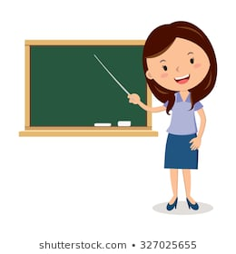

Características de la clase:

* Resalta el estudio de los hechos, el papel de la experiencia del individuo.
* Se apoya en el interés del niño.
* Se propicia la democracia y la participación del niño en colectivo.
* Aprender haciendo es su divisa.
* Estructura el contenido en bloque en correspondencia con necesidades e intereses de los niños. Despierta espíritu investigativo.
* Sitúa al alumno en una posición activa ante el aprendizaje (pedagogía de descubrimiento).
* Se adapta a particularidades del niño (escuela a la medida).
* Utiliza métodos activos y técnicas grupales. 

**La tecnología educativa (B. F. Skinner)**

Sus trabajos se enmarcan en la corriente psicológica del conductismo, la que considera el aprendizaje básicamente en la fijación de un repertorio de estímulos del medio y sus respuestas (E - R). Este modelo psicológico del aprendizaje sirvió de base para la enseñanza programada, primera expresión de la tecnología educativa.

La relación alumno - profesor prácticamente no existe; el profesor elabora el programa y el alumno se auto instruye, a su ritmo, despersonalizándose el proceso docente, eliminándose su influencia educativo - formativa.

**Limitaciones:**

* En el aprendizaje no se toman en cuenta los procesos ni las cualidades, sino los resultados instructivos.
* La orientación de las acciones del alumno son generalmente, por ensayo y error.
* No desarrolla el pensamiento teórico, ni creador, sino la memoria reproductiva.

**Rol del docente: Rol del estudiante**:

Aprendizaje individualizado. Papel preponderante. Se auto instruye. Aprende de acuerdo a su ritmo individual de asimilación por ensayo error. Desarrolla memoria reproductiva, no favorece pensamiento teórico creativo.

Selecciona tareas y respuestas y elabora un programa de enseñanza





Características de la clase:

* La atención se dirige a métodos y medios más que a contenidos.
* Se basa en Estímulo - Respuesta. Estímulo - Conducta - Reforzamiento.
* Enseñanza programada mediante máquinas de enseñar (programación del aprendizaje).
* 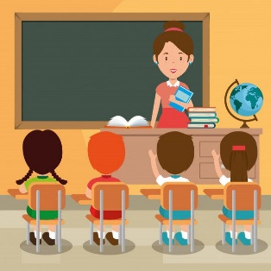Es un programa lo que el alumno “toca” y recibe información del resultado de su actividad.

La escuela del desarrollo integral

La Escuela del Desarrollo Integral, se caracteriza por un clima humanista, democrático, científico, dialógico, de actitud productiva, participativa, alternativa, reflexiva, critica, tolerante y de búsqueda de la identidad individual, local, nacional y universal del hombre.

**Rol del docente: Rol del estudiante**:

Es protagónico en el aprendizaje de conocimiento y capacidades para competir y actuar consciente y críticamente en la toma de decisiones en un contexto siempre cambiante.

Orientación, guía y control del proceso de educación. Diseña acciones de aprendizaje del contenido integrando sus dimensiones instructiva y educativa desde el aula.

Características de la clase:

* Tiene al estudiante en su centro, su aprendizaje y el desarrollo de su personalidad.
* Rol protagónico del alumno bajo la guía y orientación del profesor.
* Contenidos científicos y globales.
* Proceso dirigido a la instrucción y educación en un contexto cambiante
* Educación con carácter humanista: unidad de lo afectivo y lo cognitivo.
* Educación como proceso social que satisface sus necesidades, desarrollador de potencialidades.

LA TEOPEDAGOGÍA: TEORÍA DEL APRENDIZAJE DIVINO (Alexander Ortiz; 2008)

Basada en las cualidades, atributos, características, particularidades del Aprendizaje Divino que, integradas en un sistema, constituyen las principales categorías y configuraciones de la TADI y se convierten en componentes del Decálogo Axiopedagógico que es llamado “Decálogo del Aprendizaje Divino”5 (DADI).

Principales postulados de la Teoría del Aprendizaje Divino (TADI):

1. El estudiante es el ángel de la educación. Imagen divina del estudiante.
2. Los sujetos del proceso de enseñanza – aprendizaje son Jesús, los estudiantes y el maestro.
3. El maestro es un reconciliador en restaurar la imagen de Dios en los estudiantes.
4. La educación es un proceso divino de redención. La finalidad de la educación es redimir.
5. La educación es una relación entre sujetos divinos: Dios, el maestro y el estudiante.
6. Existe una estrecha relación entre la Fe y el Aprendizaje.
7. La divinidad interviene en el proceso de enseñanza – aprendizaje. El aprendizaje es un acto de intervención divina.

